专题强化7 电阻的测量
[学习目标] 1.进一步理解电流表内接法、外接法及滑动变阻器的限流式接法和分压式接法，并能在具体问题中正确选择(重难点)。2.会用等效替代法、伏伏法、安安法、半偏法测电阻(重难点)。
一、等效替代法测电阻
如图所示，先让待测电阻与一电流表串联后接到电压恒定的电源上，读得电流表示数I；然后将电阻箱与电流表串联后接到同一电源上，调节电阻箱的阻值，使电流表的示数仍为I，则电阻箱的读数等于待测电阻的阻值。
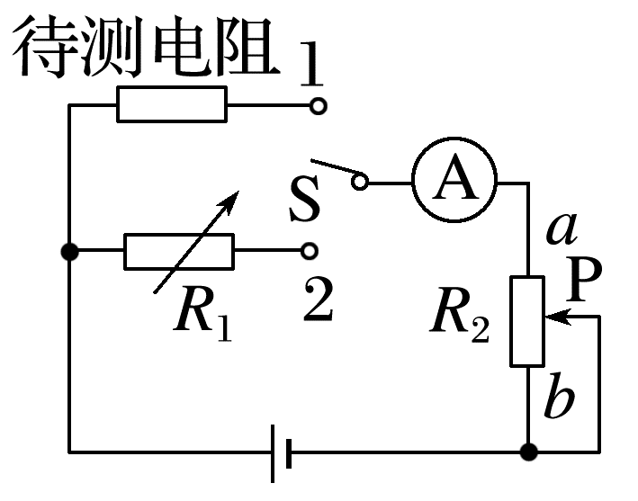
说明：等效替代法的实验原理简单，看似没有系统误差，但考虑到电阻箱不能连续调节，往往很难保证电流表的读数不变。
例1 (2024·大连市滨城高中联盟高二月考)某实验小组同学想测量一个定值电阻R_{x}的准确阻值，实验室提供的器材如下：
待测定值电阻R_{x}(阻值约为10 Ω)
毫安表mA(量程为200 mA，内阻未知)
电压表V(量程3 V，内阻R_{V}≈3 kΩ)
电阻箱R₀(最大阻值为99 999.9 Ω)
滑动变阻器R₁(允许通过最大电流1.5 A，最大阻值5 Ω)
滑动变阻器R₂(允许通过最大电流0.3 A，最大阻值300 Ω)
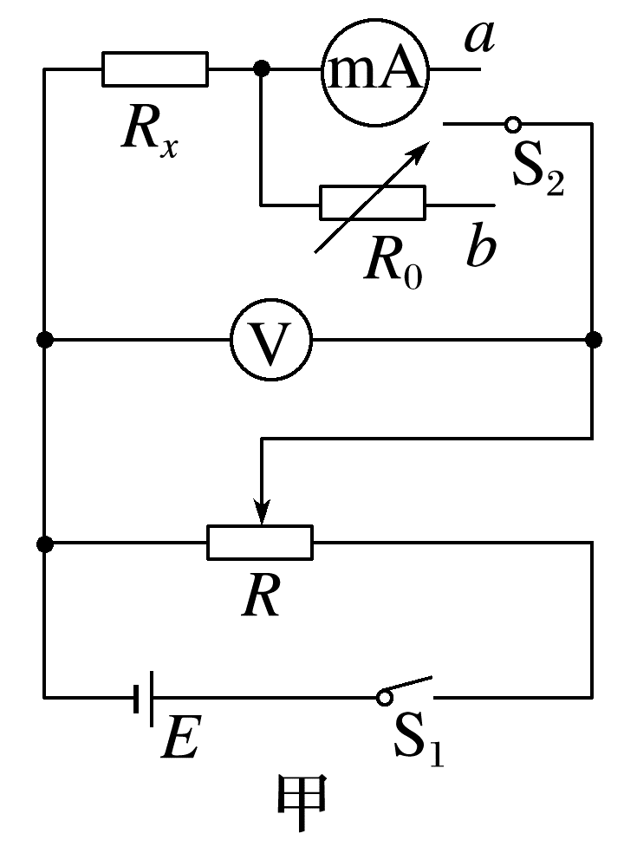
电源E(电压约3 V)
开关S、导线若干
(1)实验小组同学经过讨论设计出如图甲所示的电路，实验中滑动变阻器R应选用 (选填“R₁”或“R₂”)；
(2)将单刀双掷开关S₂置于a，改变滑动变阻器滑片，测得多组电流、电压值，描绘出相应的U-I图像，如图乙所示，图像为一条过原点的直线，则U-I图像的斜率表示 ；
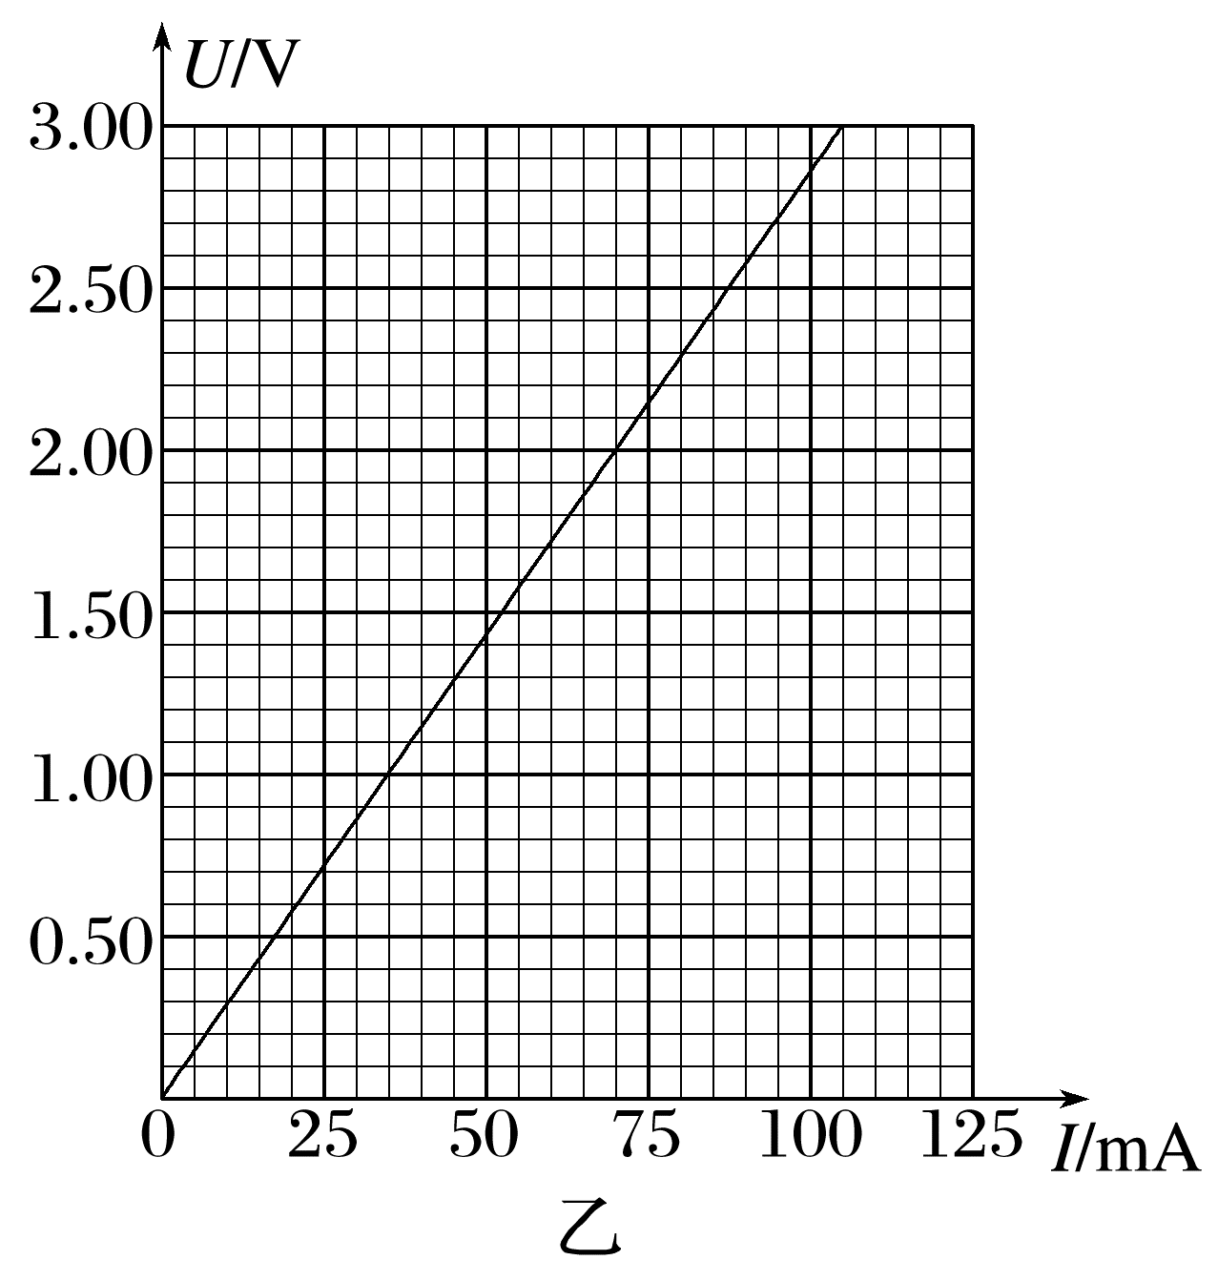
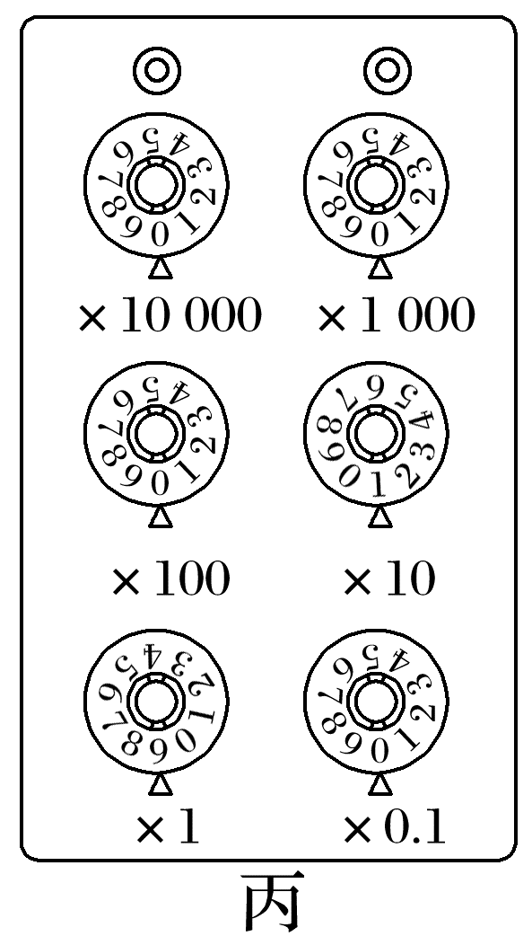
(3)将单刀双掷开关S₂置于b，保持滑动变阻器滑片位置不变，调节电阻箱R₀的阻值，使电压表V的示数与单刀双掷开关S₂置于a时相同，此时电阻箱的阻值如图丙所示，则毫安表的内阻R_{mA}= Ω；
(4)待测电阻的准确阻值R_{x准}= Ω(结果保留2位有效数字)。
二、伏伏法测电阻
伏伏法又称电压表差值法，是利用两个电压表的组合测量电压表的内阻或其他电阻的方法。常见电路如图甲、乙所示。
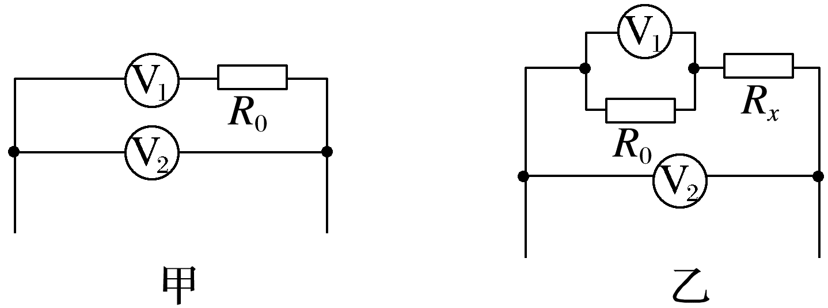
(1)条件：电压表V₂的量程必须大于电压表V₁的量程且能搭配使用。
(2)技巧：已知内阻值的电压表可当作电流表使用。在缺少合适的电流表的情况下，常用电压表代替电流表使用。
(3)原理：以图甲为例，电压表V₁、V₂的读数分别为U₁、U₂，根据电路知识有U₂=U₁+$\frac{U_{1}}{r_{1}}$R₀，则如果R₀已知，可求出电压表的内阻r₁=$\frac{U_{1}}{U_{2}-U_{1}}$R₀；如果r₁已知，可以求出R₀=$\frac{U_{2}-U_{1}}{U_{1}}$r₁。
例2 (2024·广东省模拟)某实验兴趣小组，根据以下器材想要精确测量电压表V₁的内阻，其量程为3 V，内阻大约为2 kΩ，除此以外提供的器材有：
A.电源E(电压9 V)
B.电压表V₂(量程15 V，内阻约为5 kΩ)
C.电流表A(量程0.6 A，内阻约为5 Ω)
D.滑动变阻器R₁(阻值范围为0~10 Ω)
E.滑动变阻器R₂(阻值范围为0~1 500 Ω)
F.定值电阻R₃=5 kΩ
G.定值电阻R₄=500 Ω
H.开关一个，导线若干
(1)实验过程中，为减小实验误差，要求电表示数至少要达到量程的$\frac{1}{3}$，同时方便电路调节，滑动变阻器应选择 ，实验所需的另一个电表应选择 ，定值电阻应选择 (均选填器材前的字母代号)；
(2)请在虚线框内画出实验电路图；

(3)将电压表V₁的示数记为U₁，将另一个电表的示数记为X₂，将所选定值电阻的阻值记为R，在获得多组U₁、X₂的值后建立坐标系，绘制X₂-U₁图像，拟合得到线性图像的斜率为k，则电压表V₁的内阻R_{V}= (用k、R表示)。
三、安安法测电阻
安安法又称电流表差值法，是利用两个电流表的组合测量电流表的内阻或其他电阻的方法，常见电路如图甲、乙所示。
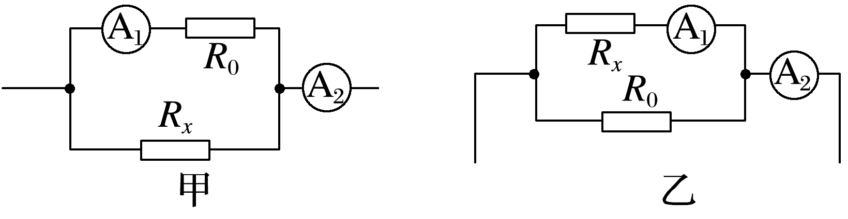
(1)条件：电流表A₂的量程必须大于电流表A₁的量程且能搭配使用。
(2)技巧：已知内阻值的电流表可当作电压表使用。在缺少合适的电压表的情况下，常用电流表代替电压表使用。
(3)原理：电流表A₁、A₂的读数分别为I₁、I₂，电流表A₁的内阻为r₁，则以图甲为例，根据电路知识有I₁(r₁+R₀)=(I₂-I₁)R_{x}，则如果r₁、R₀已知，可求出R_{x}的阻值；如果R₀、R_{x}已知，可以求出电流表A₁的内阻r₁=$\frac{I_{2}-I_{1}}{I_{1}}$R_{x}-R₀。
例3 某同学想要准确测量一阻值约为2 kΩ的电阻R_{x}的阻值，实验室还提供了下列器材：
A.电流表A₁(量程为0~500 μA，内阻r₁=1 kΩ)
B.电流表A₂(量程为0~1.5 mA)
C.滑动变阻器R₁(0~20 Ω)
D.滑动变阻器R₂(0~2 000 Ω)
E.电阻箱R₀(0~9 999 Ω)
F.电源(电压为3 V)
G.开关
H.导线若干
(1)某同学用如图甲所示电路图测电阻R_{x}的阻值，为尽可能获取多组数据且操作方便，滑动变阻器应选择 (填“R₁”或“R₂”)；为将电流表A₁改装成量程为3 V的电压表，需要将电阻箱R₀的阻值调为 Ω。
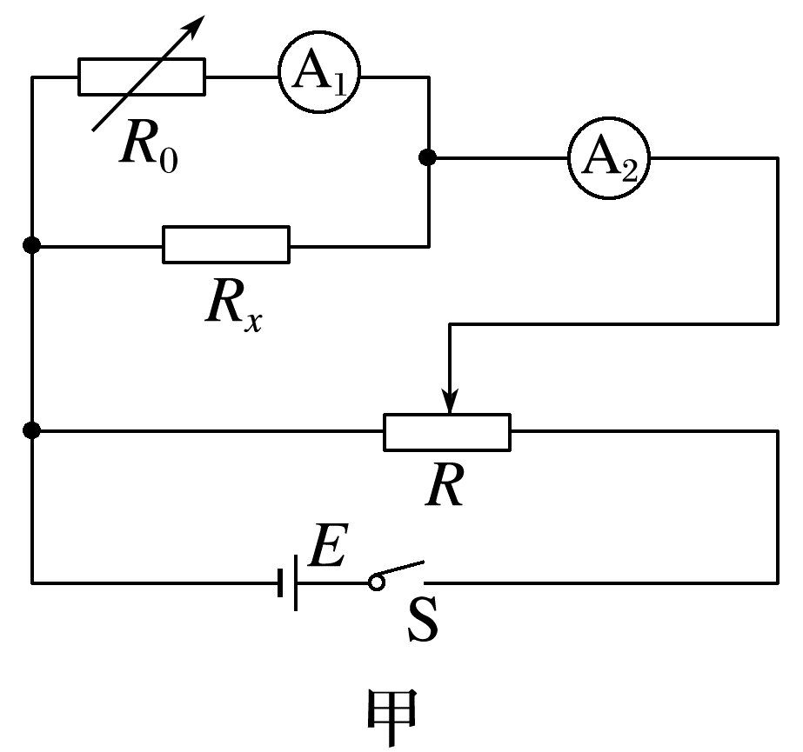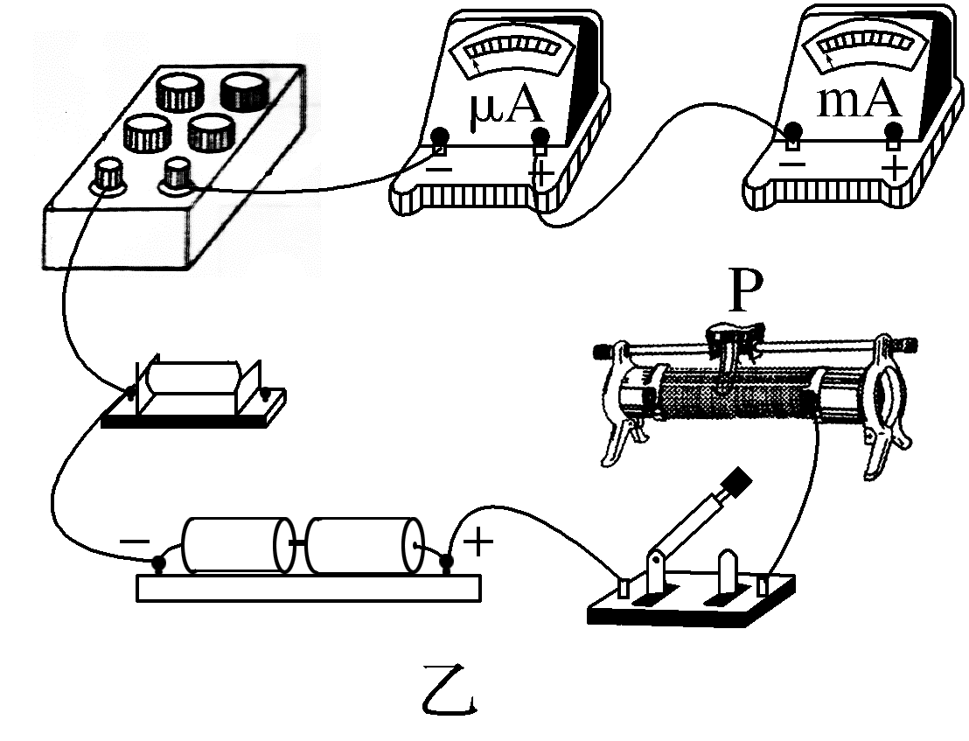
(2)如图乙所示为本实验的部分连线的实物图，请用笔画线代替导线将其连接成完整电路。
(3)按正确的电路连接，闭合开关，记录电流表A₁、A₂的示数I₁和I₂，移动滑动变阻器的滑片，记录多组数据，并作出I₁-I₂图线如图丙所示，则该待测电阻阻值为R_{x}= kΩ(计算结果保留两位有效数字)。
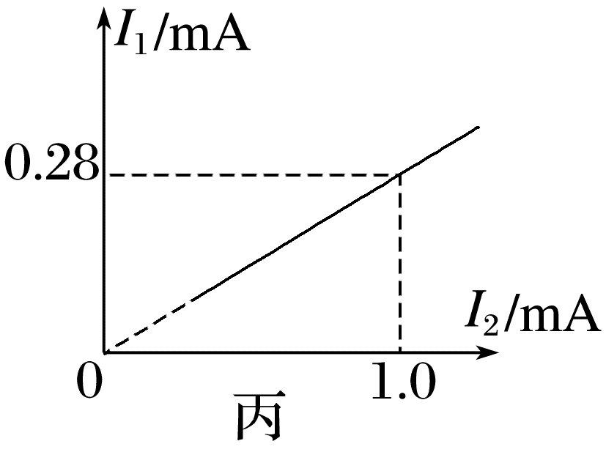
四、半偏法测电阻
1.“半偏法”测电流表的内阻
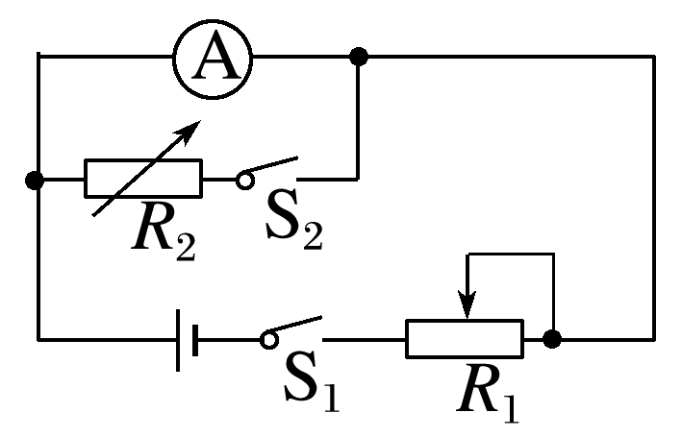
测量原理：实验电路如图所示。
(1)闭合开关S₁前，将滑动变阻器R₁、电阻箱R₂的阻值调到最大；
(2)闭合开关S₁，调节R₁使电流表A的指针满偏；
(3)再闭合开关S₂，保持滑动变阻器滑片的位置不变，调节电阻箱R₂的阻值，使电流表A的指针半偏；
(4)读取电阻箱的阻值R₂，则R_{A}=R₂。
注意：R₁接入阻值越大，误差越小，故R₁应选择总阻值较大的。
2.“半偏法”测电压表的内阻
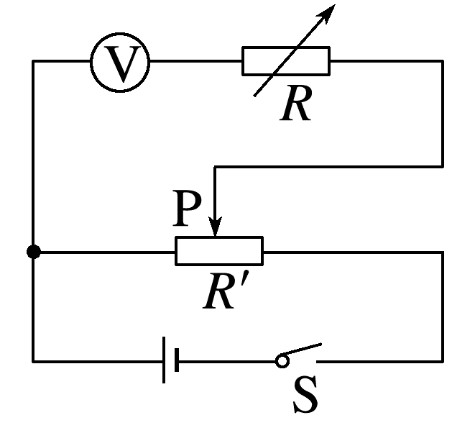
测量原理：实验电路如图所示。
(1)闭合开关S之前，电阻箱R的阻值调到零，滑动变阻器R'的滑片P滑到最左端；
(2)闭合开关S，调节滑片P的位置使电压表V的指针满偏；
(3)保持滑动变阻器滑片位置不变，再调节电阻箱的阻值，使电压表V的指针半偏；
(4)读取电阻箱的阻值R，则有R_{V}=R。
注意：R'应选总阻值较小的，有利于减小实验误差。
例4 某同学测量一量程为500 mV的电压表的内阻。实验所提供的器材有：待测电压表、滑动变阻器R₁(0~20 Ω)、电阻箱R₂、定值电阻R₃(阻值20 Ω)、电池(电压约为1.5 V)、导线和两个开关。
该同学设计了如图甲所示的电路图，正确连接电路后进行了如下操作：
①把滑动变阻器R₁的滑片滑到a端，闭合开关S₂，并将电阻箱R₂的阻值调到较大；
②闭合开关S₁，调节R₁滑片的位置，使电压表的指针指到满刻度；
③保持开关S₁闭合、R₁滑片的位置不变，断开开关S₂，调整R₂的阻值，当R₂调节旋钮位置如图丙所示时，电压表的指针指在满偏刻度的$\frac{2}{3}$处。
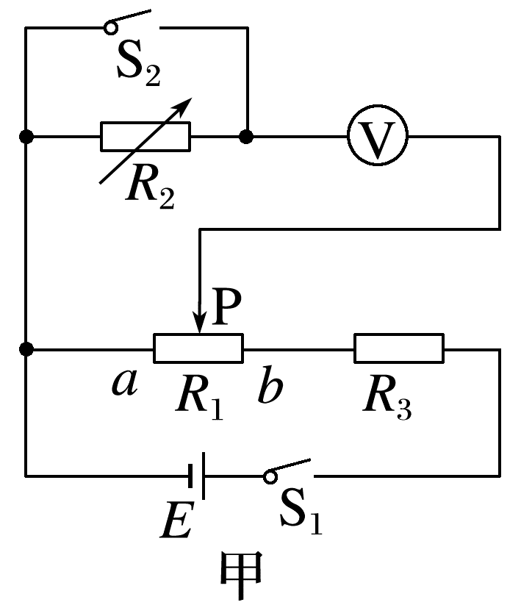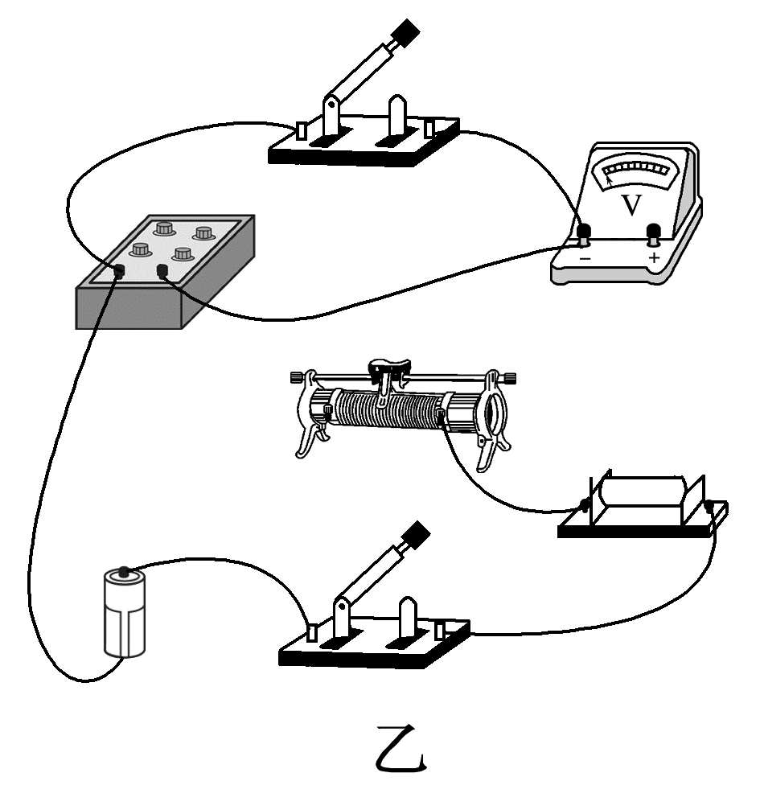
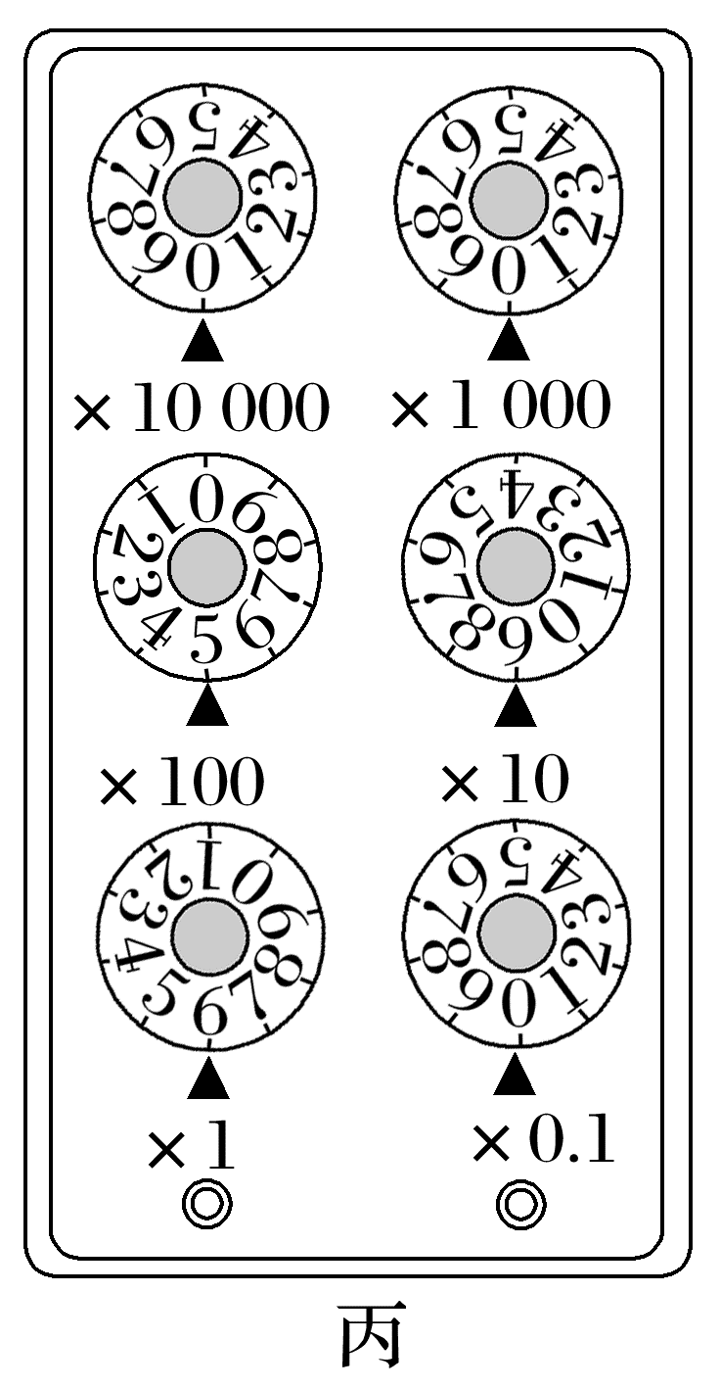
请回答下列问题：
(1)用笔画线代替导线将实物图乙补充完整；
(2)图丙中电阻箱R₂接入电路的阻值为 Ω，该电压表内阻为 Ω；
(3)在操作无误的情况下，实际测出的电压表内阻的测量值R_{V测} (选填“大于”“小于”或“等于”)真实值R_{V真}。在其他条件不变的情况下，若R_{V真}越大测量误差就越 (选填“大”或“小”)。

答案精析
例1 (1)R₁ (2)待测定值电阻与毫安表的电阻之和 (3)19.0 (4)9.6
解析 (1)由题图甲可知滑动变阻器采用分压式接法，应选用总电阻较小的R₁；
(2)将单刀双掷开关S₂置于a时，电压表测量待测定值电阻和毫安表两端的电压，所以U-I图像的斜率表示待测定值电阻与毫安表的电阻之和；
(3)将单刀双掷开关S₂置于b，保持滑动变阻器滑片位置不变，调节电阻箱R₀的阻值，使电压表V的示数与单刀双掷开关S₂置于a时相同，则毫安表的内阻与电阻箱的阻值相等，即R_{mA}=R₀=19.0 Ω
(4)毫安表的内阻与待测定值电阻R_{x}的电阻之和为
R_{mA}+R_{x准}=$\frac{U}{I}$=$\frac{3.00V}{105mA}$≈28.6 Ω
则待测电阻的准确阻值为
R_{x准}=28.6 Ω-19.0 Ω=9.6 Ω。
例2 (1)D B F (2)见解析图 (3)$\frac{R}{k-1}$
解析 (1)为了精确测量和方便电路调节，电路控制部分应该采用滑动变阻器分压式接法，因此滑动变阻器选总阻值小的R₁，即选择D；电流表因为量程太大，无法使用，因此另一个电表应该选择V₂，即选择B；由于V₁、V₂两者量程差别较大，为了能够更好使用，需要给V₁串联一个分压电阻，再和V₂并联，根据电压分配关系，分压电阻选择R₃，即定值电阻应选择F。
(2)根据(1)问分析，实验电路图如图所示
(3)根据欧姆定律有$\frac{X_{2}-U_{1}}{R}$·R_{V}
=U₁
整理得X₂=$\frac{R_{V}+R}{R_{V}}$U₁
可知X₂-U₁图像的斜率为
k=$\frac{R_{V}+R}{R_{V}}$，可得R_{V}=$\frac{R}{k-1}$。
例3 (1)R₁ 5 000 (2)见解析图 (3)2.3
解析 (1)滑动变阻器采用的是分压式接法，为了操作方便，滑动变阻器选择阻值较小的R₁；
电流表A₁改装成量程为3 V的电压表，需串联的电阻箱阻值大小为R₀=$\frac{U}{I_{1}}$-r₁=$\frac{3}{500×{10}^{-6}}$ Ω-1 000 Ω=5 000 Ω。
(2)根据电路原理图将实物进行连线，如图所示
(3)由串并联电路的规律可知
I₂=I₁+$\frac{I_{1}(R_{0}+r_{1})}{R_{x}}$
整理得I₁=$\frac{R_{x}}{R_{0}+r_{1}+R_{x}}$I₂
I₁-I₂图像为过原点的倾斜直线，斜率k=$\frac{R_{x}}{R_{0}+r_{1}+R_{x}}$
由I₁-I₂图像可得k=$\frac{0.28-0}{1.0-0}$=0.28
联立解得R_{x}≈2.3 kΩ。
例4 (1)见解析图 (2)596.0
1 192.0 (3)大于 小
解析 (1)实物图如图所示
(2)题图丙中电阻箱的读数为596.0 Ω。根据串联电路的分压特点有
$\frac{R_{V}}{R_{2}}$=$\frac{\frac{2}{3}U}{\frac{1}{3}U}$=2
代入数据解得R_{V}=2R₂=1 192.0 Ω
(3)实验中在断开S₂，调整电阻箱接入电路阻值时，电路总电阻增大，根据欧姆定律I=$\frac{E}{R_{总}}$可知总电流减小，滑动变阻器的左边部分电压增大，则电压表的指针指在满刻度的$\frac{2}{3}$处时，电阻箱两端的电压大于$\frac{1}{3}$U，则有$\frac{R_{V真}}{R}$<$\frac{\frac{2}{3}U}{\frac{1}{3}U}$=2，可得R_{V真}<2R=R_{V测}，则实际测出的电压表内阻的测量值大于真实值；
若R_{V真}越大，滑动变阻器的左边部分电压变化越小，电阻箱两端的电压越接近满偏电压的三分之一，测量误差就越小。

